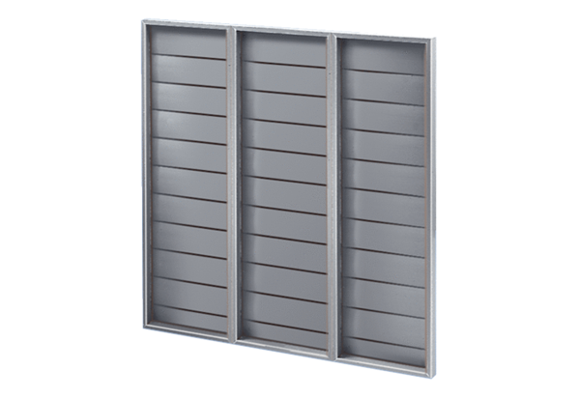Żaluzja ARP 80Opakowanie jednostkowe: 1 sztukaAsortyment: C
Numer artykułu: 0151.0081Producent: MAICO

